Национальный исследовательский университет «МЭИ»

Институт информатики и вычислительных технологий

Лабораторная работа №1 по курсу «ЭВМиПУ»

**Часть 1**

|  |  |
| --- | --- |
| Выполнил |  |
| Студент | Балашов С.А. |
| **Группа** | А-08-19 |

|  |  |
| --- | --- |
| Принял |  |
| Преподаватель | Карпов А.В. |
| Дата |  |

Москва2022

**Задание**

Написать программу для процессора i8086, которая будет управлять 4 цилиндрами согласно варианту. Цилиндры работают с задержкой, поэтому необходимо предусмотреть проверку исполнения команды перед переходом к следующей. Порт датчиков – 300h, порт цилиндров – 301h.

На рис.1 представлено задание для Варианта 4.

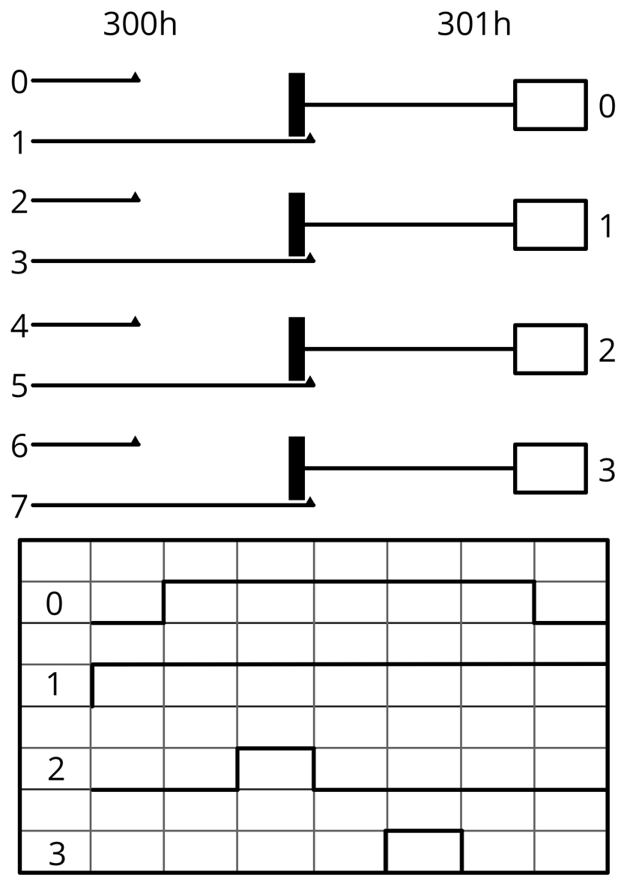

Рис. 1 Вариант 4

**Теоретический расчет**

Перед написанием программы следует рассчитать значения датчиков после каждого сдвига цилиндров:

10100110, 10100101, 10010101, 10100101, 01100101, 10100101, 10100110, 10101010

**Листинг программы**

|  |  |  |
| --- | --- | --- |
| **.model small**  **.stack 100h**  **.data**  **PortIn EQU 300h**  **PortOut EQU 301h**  **.code**  **start:**  **xor ax, ax**  **xor bx, bx**  **xor cx, cx**  **xor dx, dx**  **mov si, 0**  **engine_1_on:**  **mov dx, PortOut**  **mov ax, 00000010b**  **out dx, ax**  **mov dx, PortIn**  **mov bx, 10100110b**  **in ax, dx**  **cmp al, bl;**  **je engine_0_on;**  **jmp engine_1_on;**  **engine_0_on:**  **mov dx, PortOut**  **mov ax, 00000011b**  **out dx, ax**  **mov dx, PortIn**  **mov bx, 10100101b**  **in ax, dx**  **cmp al, bl;**  **je engine_2_on;**  **jmp engine_0_on;**  **engine_2_on:**  **mov dx, PortOut**  **mov ax, 00000111b**  **out dx, ax**  **mov dx, PortIn**  **mov bx, 10010101b**  **in ax, dx**  **cmp al, bl;**  **je engine_3_on;**  **jmp engine_2_on;** | **engine_3_on:**  **mov dx, PortOut**  **mov ax, 00000011b**  **out dx, ax**  **mov dx, PortIn**  **mov bx, 10100101b**  **in ax, dx**  **cmp al, bl;**  **je engine_3_off;**  **jmp engine_3_on;**  **engine_3_off:**  **mov dx, PortOut**  **mov ax, 00001011b**  **out dx, ax**  **mov dx, PortIn**  **mov bx, 01100101b**  **in ax, dx**  **cmp al, bl;**  **je engine_2_off;**  **jmp engine_3_off;**  **engine_2_off:**  **mov dx, PortOut**  **mov ax, 00000011b**  **out dx, ax**  **mov dx, PortIn**  **mov bx, 10100101b**  **in ax, dx**  **cmp al, bl;**  **je engine_0_off;**  **jmp engine_2_off;** | **engine_0_off:**  **mov dx, PortOut**  **mov ax, 00000010b**  **out dx, ax**  **mov dx, PortIn**  **mov bx, 10100110b**  **in ax, dx**  **cmp al, bl;**  **je engine_1_off;**  **jmp engine_0_off;**  **engine_1_off:**  **mov dx, PortOut**  **mov ax, 0h**  **out dx, ax**  **mov dx, PortIn**  **mov bx, 10101010b**  **in ax, dx**  **cmp al, bl;**  **je engine_1_on;**  **jmp engine_1_off;**  **end start** |